**SOAP_UI sprint**

1. wsdl

<http://www.webservicex.net/CurrencyConvertor.asmx?WSDL>

1. rest

[**http://maps.googleapis.com/maps/api/geocode/xml?address=1600+Amphitheatre+Parkway,+Mountain+View,+CA&sensor=false**](http://maps.googleapis.com/maps/api/geocode/xml?address=1600+Amphitheatre+Parkway,+Mountain+View,+CA&sensor=false)

Resourse**:**

# User Case Sprint

# My Activities:

# Diagram

# All excerpt

<http://www.soapui.org/Getting-Started/your-first-soapui-project.html>

1. Create a soapUI project
2. Add a WSDL

*Don’t work* [*http://www.mobilefish.com/services/web_service/countries.php?wsdl*](http://www.mobilefish.com/services/web_service/countries.php?wsdl)

*country code:*

<http://www.mobilefish.com/tutorials/countrycodes/countrycodes.html>

don’t work // [*http://www.mobilefish.com/services/web_service/countries.php?wsdl*](http://www.mobilefish.com/services/web_service/countries.php?wsdl)

don’t work/// <http://www.webservicex.com/CurrencyConvertor.asmx?wsdl>

<http://www.webservicex.net/WeatherForecast.asmx?wsdl>

汇率转换 （可用）：

<http://www.webservicex.net/CurrencyConvertor.asmx?WSDL>

天气查询 （可用）：

Not work////http://webservice.webxml.com.cn/WebServices/WeatherWS.asmx?wsdl

1. Add a rest

New REST Project

How to work ??? Uri = http://gw.api.taobao.com/router/rest

SOAP UI Download

# [接口测试工具篇随笔20150923](http://www.cnblogs.com/heiyexiaoguai/p/4833749.html)

       最近做的项目有一个接口测试，做到现在思绪很多，也是刚开始做这类测试，在探索中，就先说说我项目中选择的工具吧，一路过来选择了不少工具，在每个阶段我都是寻找满足我的要求就可以了，适合才是最好的，你说呢……

1、ApacheBench

       这个工具是最开始同事推荐给我的，当时花了两个晚上体验了下，觉得基本可以满足项目的要求。准备用它来做测试的，这个工具比较简单，输入命令即可，可以做接口的性能测试，蛮不错的；

2、Fiddler

        随着项目进行，对接口测试慢慢有了一些理解，发现fiddler更适合我的项目，并且也是我比较熟悉的，用它可以直接模拟请求，修改请求，查看结果，还可以对照看请求和响应，另外开发也是常用这个，这样有bug和开发沟通重现就很方便了，也能让开发另眼相看，谁说测试不懂代码之类的东西；

3、SoapUI

        考虑到需要多次测试，回归测试的，就想搞自动化，百度了下，soapui还不错，就连忙了解，将我的接口用例转移到soapui上，并且可以实现断言，极大减少了我的对比结果的工作，还蛮不错的，并且还支持接口的性能测试，我喜欢；

4、JMeter

       我知道JMeter也可以做接口测试，但是他对中文的支持，比较繁琐，乱码问题，自己还没搞定；

5、HttpClient

         往往项目没有想中那么顺利，我们的接口数据都是加密的，返回来的数据也是加密的，这样我们用前面的工具都无法确定和验证了，这时候我看到了HttpClient，自己编写代码，将准备好的数据加密，然后发送请求，将返回的结果解密，解密和预期的结果对比，输出结果，这样解决了我的问题，并且实现了自动化，感觉蛮不错的，基本解决了我的接口测试额问题，并顺便让我重新开始写java代码，蛮开心的，这块还不深入，学习后再和大家分享；

   好了，本次到此，如果觉得有帮助，需要更多测试相关技术，欢迎来交流，联系方式如下：

# [接口测试Fiddler实战20150921](http://www.cnblogs.com/heiyexiaoguai/p/4827758.html)

（写好的文章被不小心删掉了，现在补一篇）

项目背景：

1、接口URL：[http://192.168.xx.xx:8080/mserver/rest/ms](http://192.168.xx.xx:8080/mserver/rest/ms" \o "http://192.168.57.61:8080/mserver/rest/ms)

2、接口参数：data=xxxxx&key=xxxxx，数据是加密的

3、请求方式：post

4、协议：http

实战步骤

1、打开fiddler

2、切换到【Composer】界面

3、选择请求方式：POST

4、输入接口地址

5、输入请求头信息，我们项目需要输入：content-type：application/json，具体根据自己项目来定

6、在【RequestBody】中输入请求参数

7、点击【Execute】，发送模拟好的请求，这时候在左侧可以看到请求的session

8、我们双击。或者点击【Inspector】，可以查看请求响应的情况

[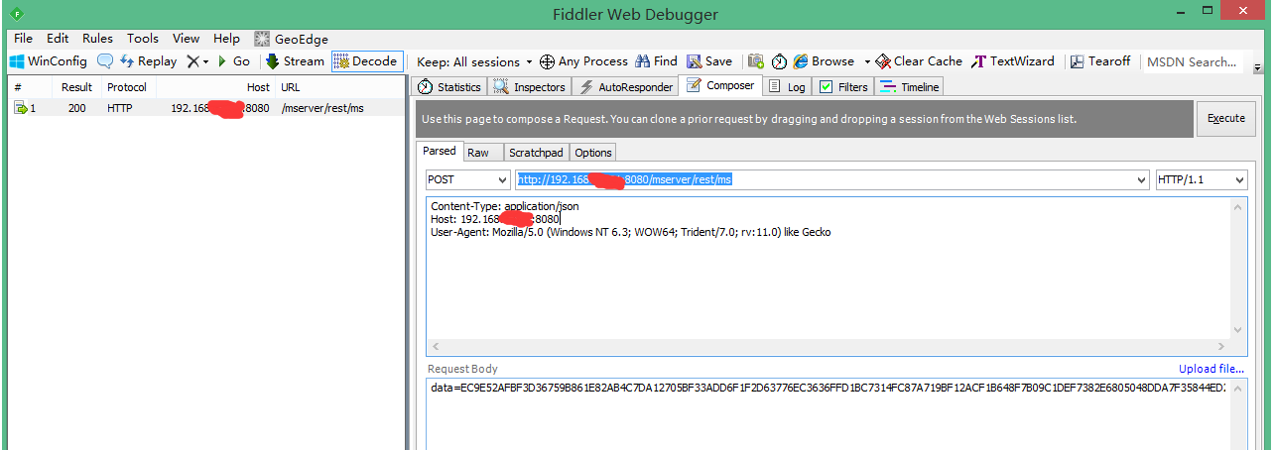](http://images2015.cnblogs.com/blog/813681/201509/813681-20150922002442162-678728088.png)

技巧1：设置过滤条件，我们这里设置的是ip，只捕获这个ip的请求，这样方便我们查看数据

[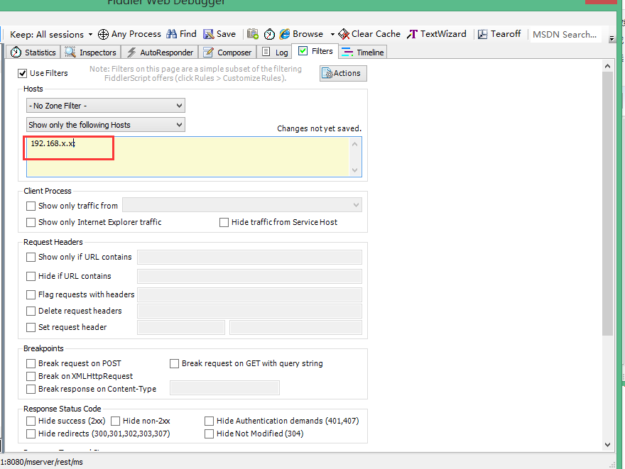](http://images2015.cnblogs.com/blog/813681/201509/813681-20150922002443022-2113716602.png)

技巧2：如果请求是加密的数据，返回的也是加密数据

方法1（推荐）：   我一般要求开发将加密做成可配置的，然后设置程不加密模式来测试，这样方便模拟数据和查看返回的数据的正确性；

方法2：

1、获取程序加密解密的方式

2、自己开发一个程序来批量加密解密

3、将模拟请求批量加密，请存在在指定文件中

4、复制请求到fiddler中

5、将结果复制到指定文件中，运行程序解密

技巧3：

如果加密的数据中有些特殊字符，会导致请求失败，这是只需要将这些字符转义即可，我在项目中遇到这个，被坑了好久，才发现是这个问题；

部分特殊字符转义对照表：

[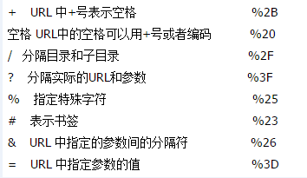](http://images2015.cnblogs.com/blog/813681/201509/813681-20150922002443865-1004142841.png)

   好了，本次到此，如果觉得有帮助，需要更多测试相关技术，欢迎来交流，联系方式如下：

   soapui是接口测试工具，最近因为要做接口测试，使用了下，现在和大家分享下：

工具安装很简单，就不说了，直接说使用，先什么都不说，照着操作一遍，我们拿天气预报的webserver来实战；

主要包括：新建项目，添加测试套件、测试用例、修改参数、运行、添加断言

1、打开工具：双加图片打开工具

[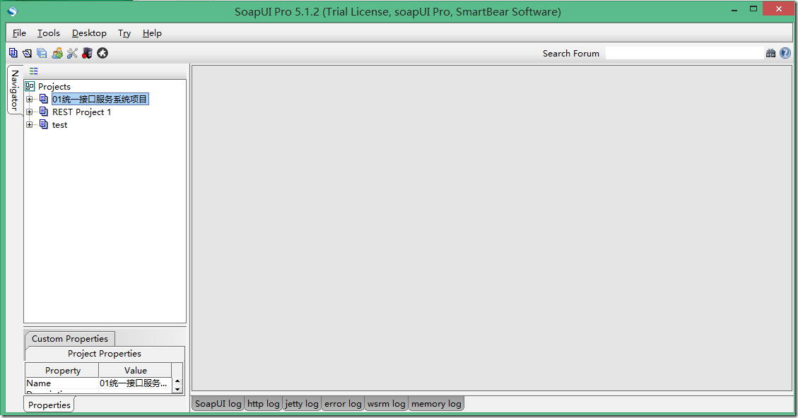](http://images2015.cnblogs.com/blog/813681/201509/813681-20150920202545773-893320622.png)

2、点击Project，右击鼠标，常见一个project，根据自己项目需要选择是SOAP，还是RET，我们选择SOAP（NEW SOAP Project）

[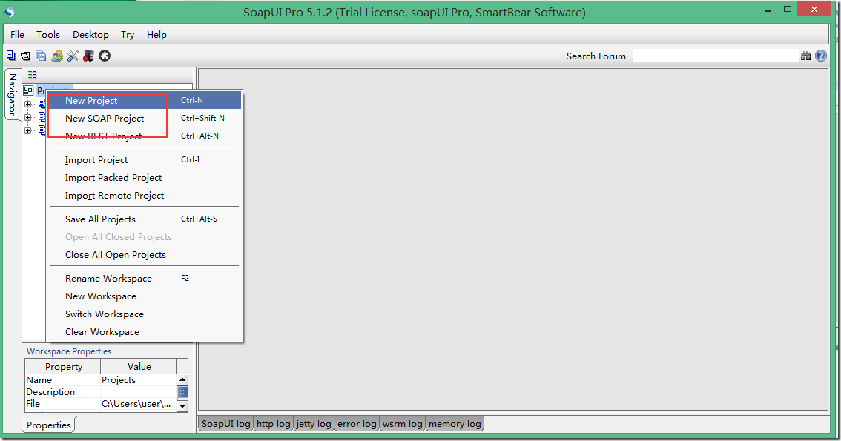](http://images2015.cnblogs.com/blog/813681/201509/813681-20150920202547648-1094487184.png)

3、填写项目名称，输入WSDL地址，如图，其他默认即可，点击【OK】

[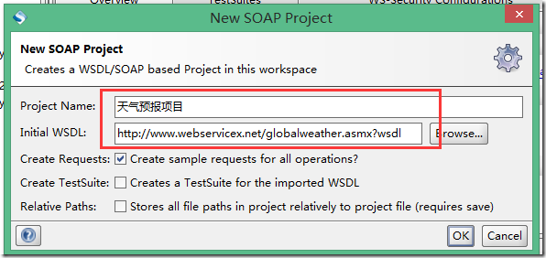](http://images2015.cnblogs.com/blog/813681/201509/813681-20150920202549039-1900580304.png)

4、弹出进度

[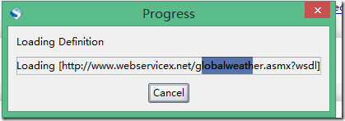](http://images2015.cnblogs.com/blog/813681/201509/813681-20150920202551726-881259332.png)

5、创建成功，这里可以看到有两个接口，GetCitesByCountry和GestWeather，我们讲解后面一个

[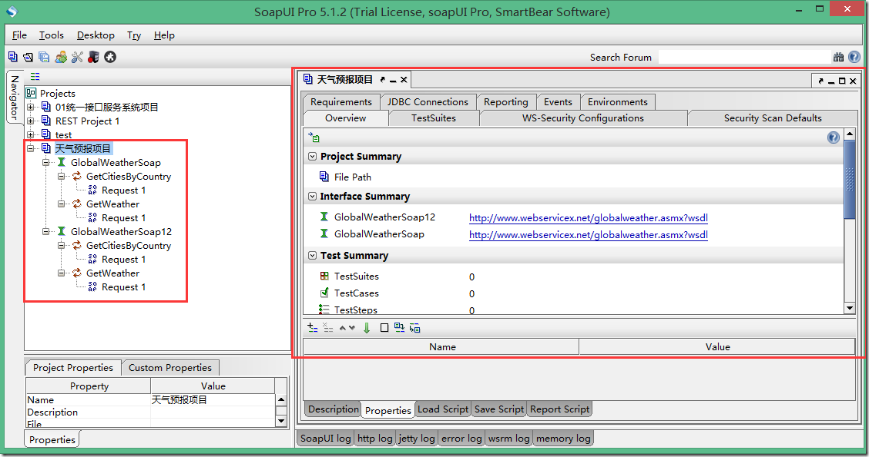](http://images2015.cnblogs.com/blog/813681/201509/813681-20150920202553258-768925846.png)

6、双击GestWeather接口，我们可以看到该接口有两个参数

[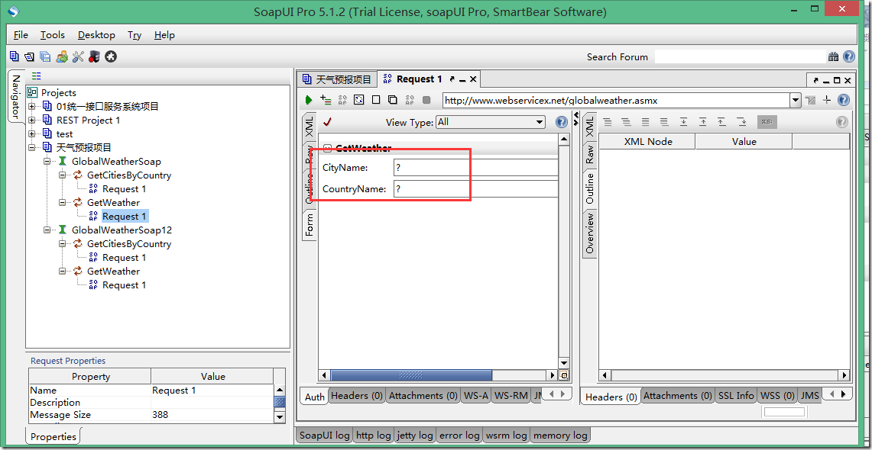](http://images2015.cnblogs.com/blog/813681/201509/813681-20150920202556117-2032600883.png)

7、选择Request，右击，Add To TestCase

[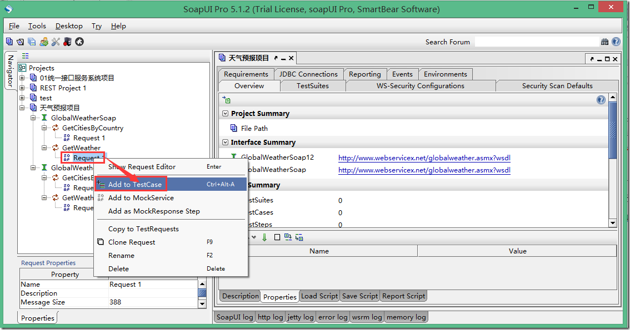](http://images2015.cnblogs.com/blog/813681/201509/813681-20150920202559179-1384086785.png)

8、填写测试套件名称、测试用例名称

[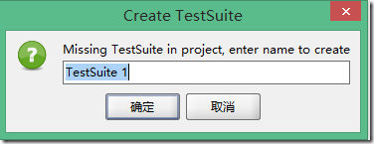](http://images2015.cnblogs.com/blog/813681/201509/813681-20150920202601851-647595787.png) [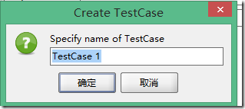](http://images2015.cnblogs.com/blog/813681/201509/813681-20150920202603539-366828276.png)

[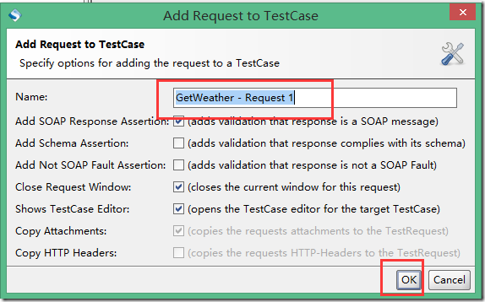](http://images2015.cnblogs.com/blog/813681/201509/813681-20150920202605711-243905588.png)

9、可以看到我们添加的用例，双击步骤下的步骤

[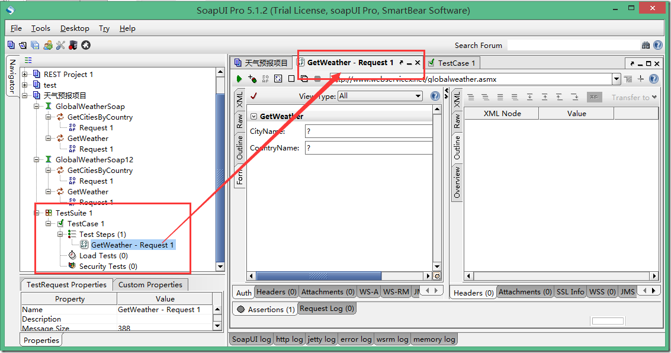](http://images2015.cnblogs.com/blog/813681/201509/813681-20150920202608492-336779136.png)

10、输入参数的值，然后点击运行，可查看到运行返回来的值

[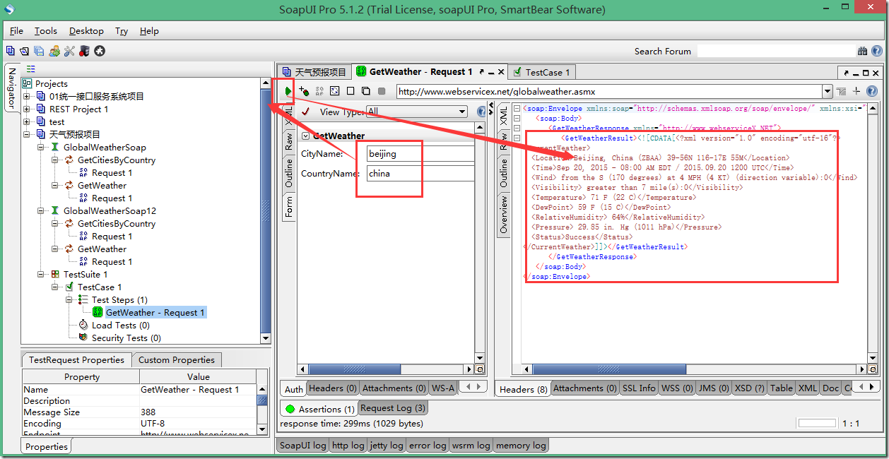](http://images2015.cnblogs.com/blog/813681/201509/813681-20150920202613211-707503002.png)

11、设置断言，我们添加一个简单的，选择Contains

[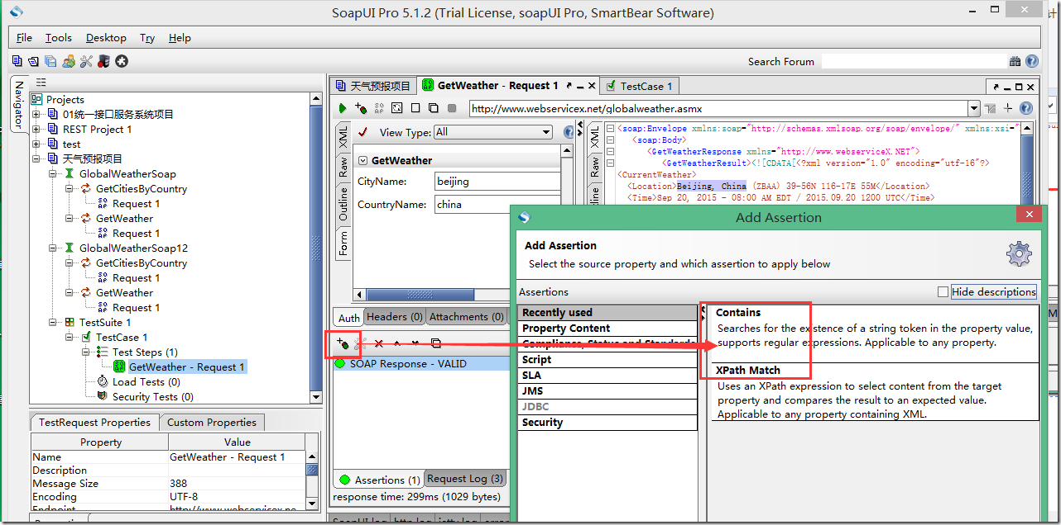](http://images2015.cnblogs.com/blog/813681/201509/813681-20150920202618976-680932254.png)

12、添加Location的值，点击【OK】

[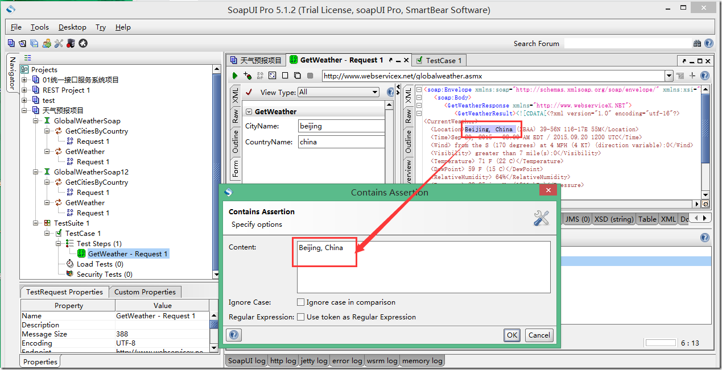](http://images2015.cnblogs.com/blog/813681/201509/813681-20150920202623679-1349523647.png)

13、修改断言的名称，选择断言，右击鼠标，rename

[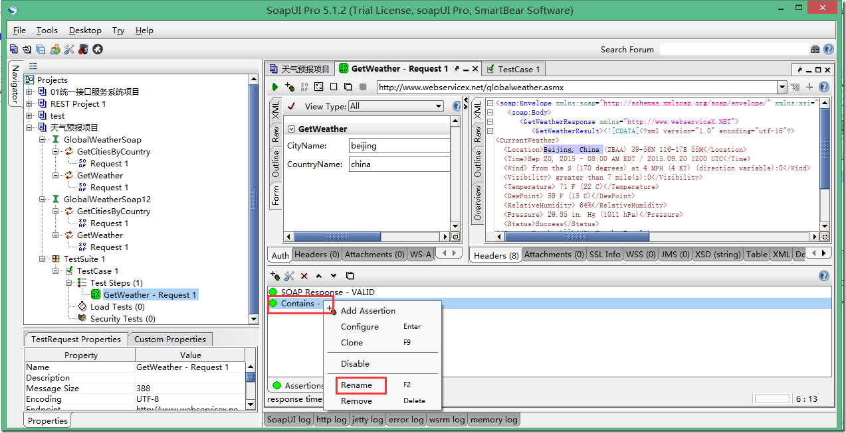](http://images2015.cnblogs.com/blog/813681/201509/813681-20150920202633461-2076390805.png)

14、输入名称，点击【确定】

[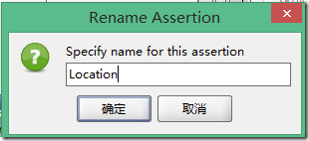](http://images2015.cnblogs.com/blog/813681/201509/813681-20150920202635851-780408336.png)[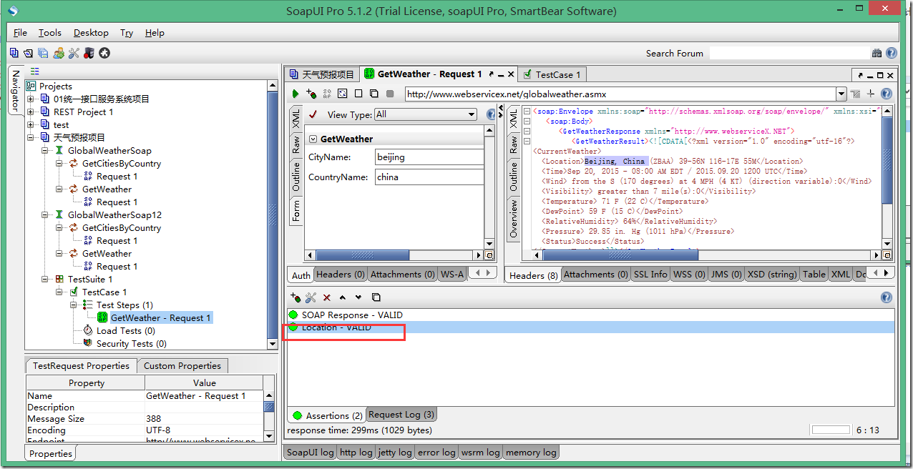](http://images2015.cnblogs.com/blog/813681/201509/813681-20150920202638867-292232567.png)

15、再次点击运行，如果返回结果有断言的值，则绿色显示表示通过，否则红色显示，表示失败

[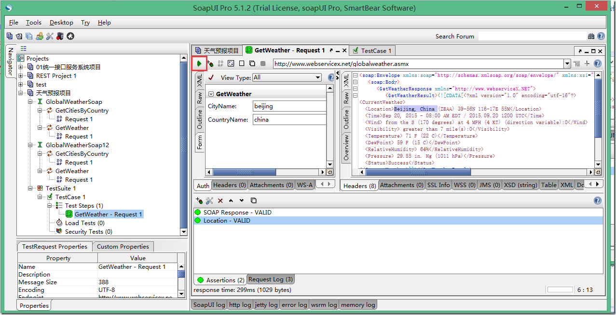](http://images2015.cnblogs.com/blog/813681/201509/813681-20150920202642883-329388572.png)

# [接口测试工具Soapui5.1.2参数化之Properties20150924](http://www.cnblogs.com/heiyexiaoguai/p/4837003.html)

上次用天气预报的来给大家演示了下如何创建项目、测试套件、测试用例的操作，今天演示下如何参数化，废话不多说，跟着操作即可；

1、在一个用例中有两个步骤，我们想将第一个步骤中的响应中的值，传入第二个步骤中作为请求的参数

[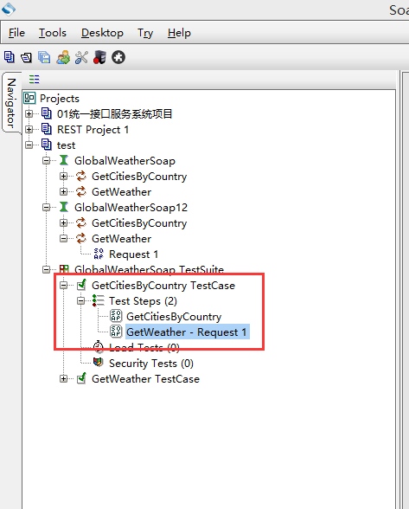](http://images2015.cnblogs.com/blog/813681/201509/813681-20150925001018584-2076464840.png)

2、选择步骤，右键—Add Step---Properties，注意这样添加properties是有范围限制的，他只在step下有效

[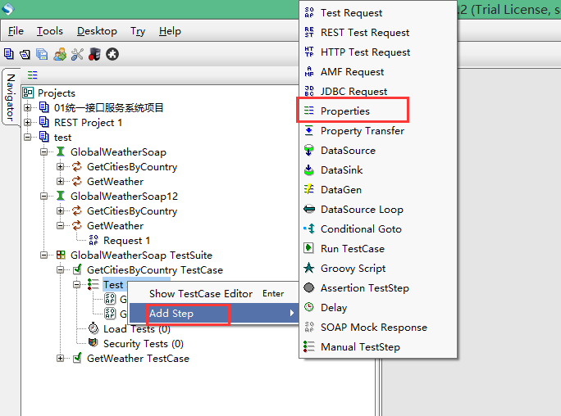](http://images2015.cnblogs.com/blog/813681/201509/813681-20150925001019475-1554871634.png)

3、将properties拖到上面，并双击打开

[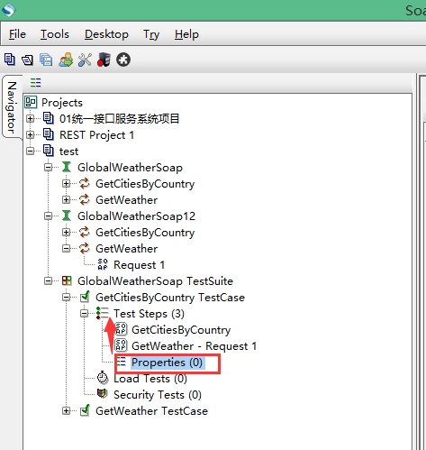](http://images2015.cnblogs.com/blog/813681/201509/813681-20150925001020334-1188858143.png)[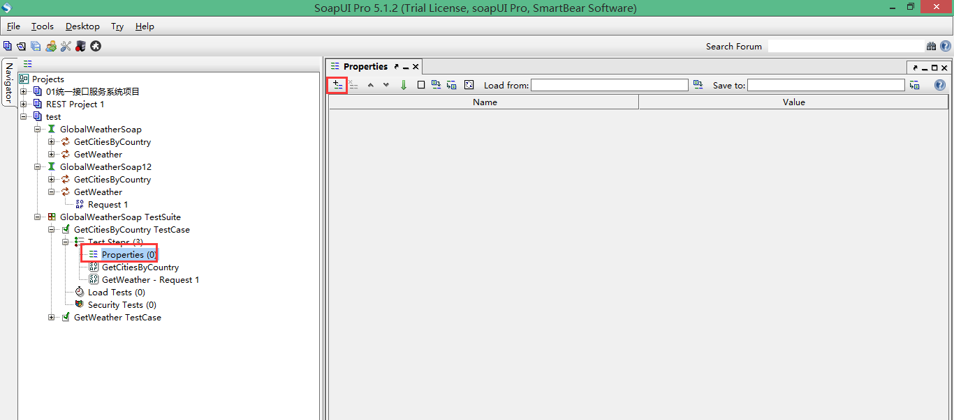](http://images2015.cnblogs.com/blog/813681/201509/813681-20150925001020944-979418789.png)

4、添加属性值，country的值是china，city值为空（待会让通过country查到城市名，返回到city中）

[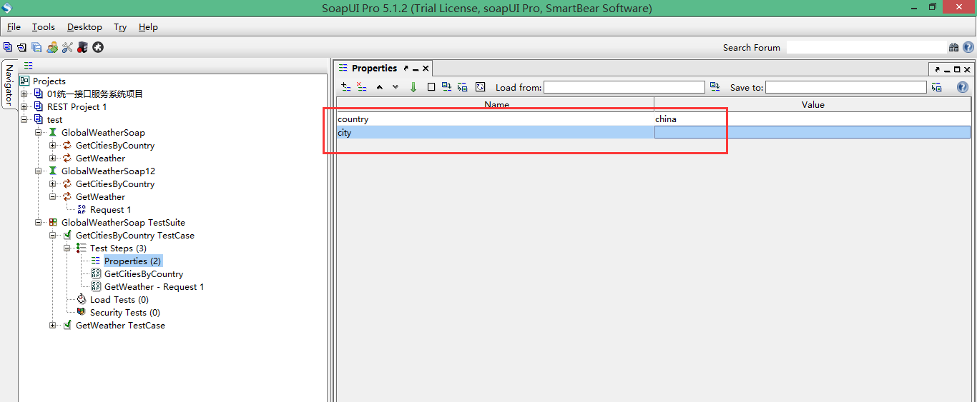](http://images2015.cnblogs.com/blog/813681/201509/813681-20150925001021537-665965760.png)

5、在第一步和第二步之间添加一个property Trancfer，用来将过country查到城市名，返回到city中

[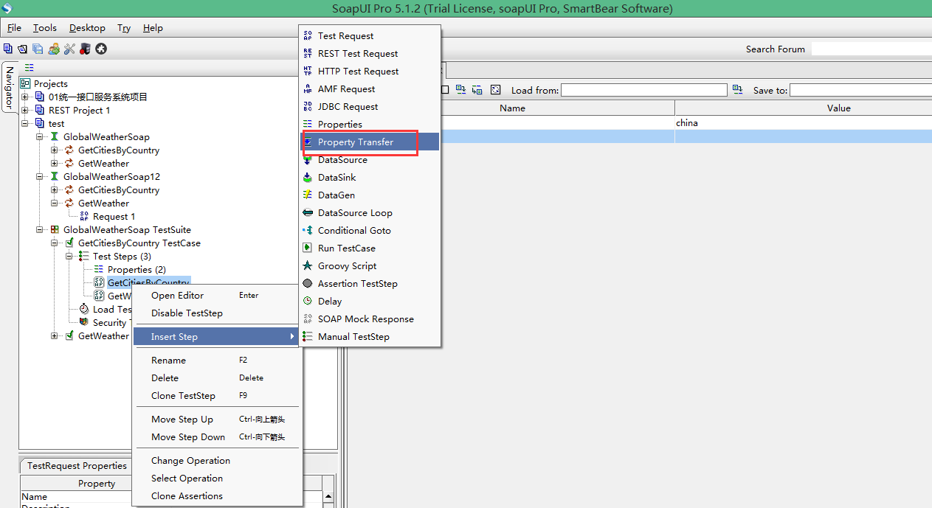](http://images2015.cnblogs.com/blog/813681/201509/813681-20150925001022147-1953619185.png)

6、添加trancfer名称

[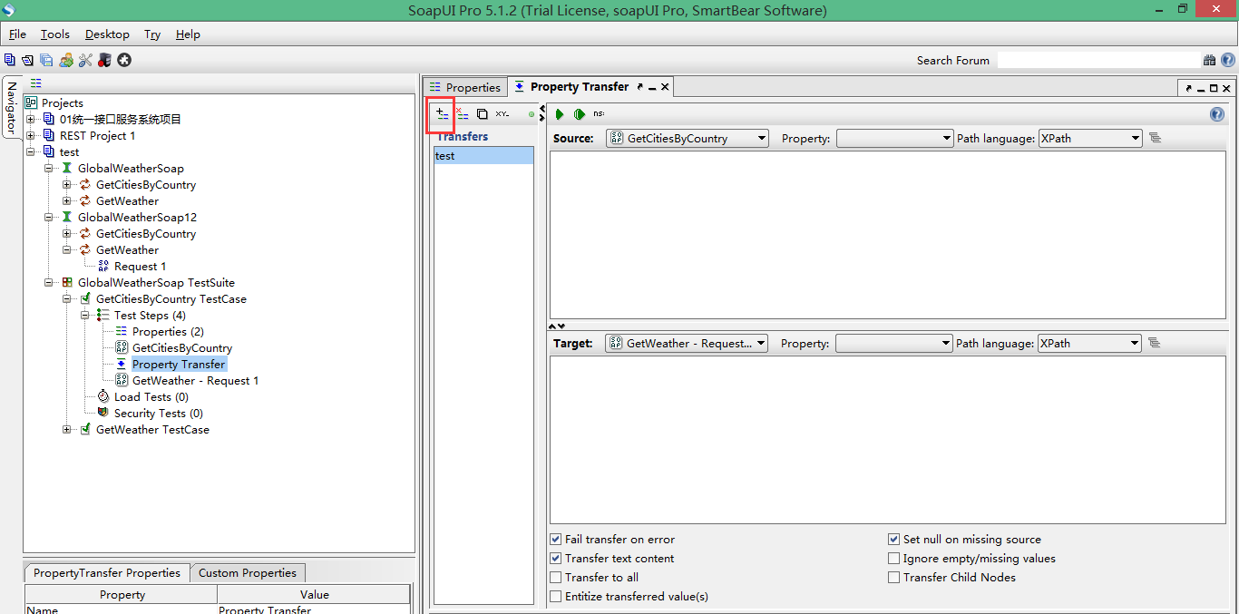](http://images2015.cnblogs.com/blog/813681/201509/813681-20150925001023303-930808957.png)

7、设置，从GetCitiesByCountry中的response中通过Xpath定位city的第一个值，传入到Properties下的city中

[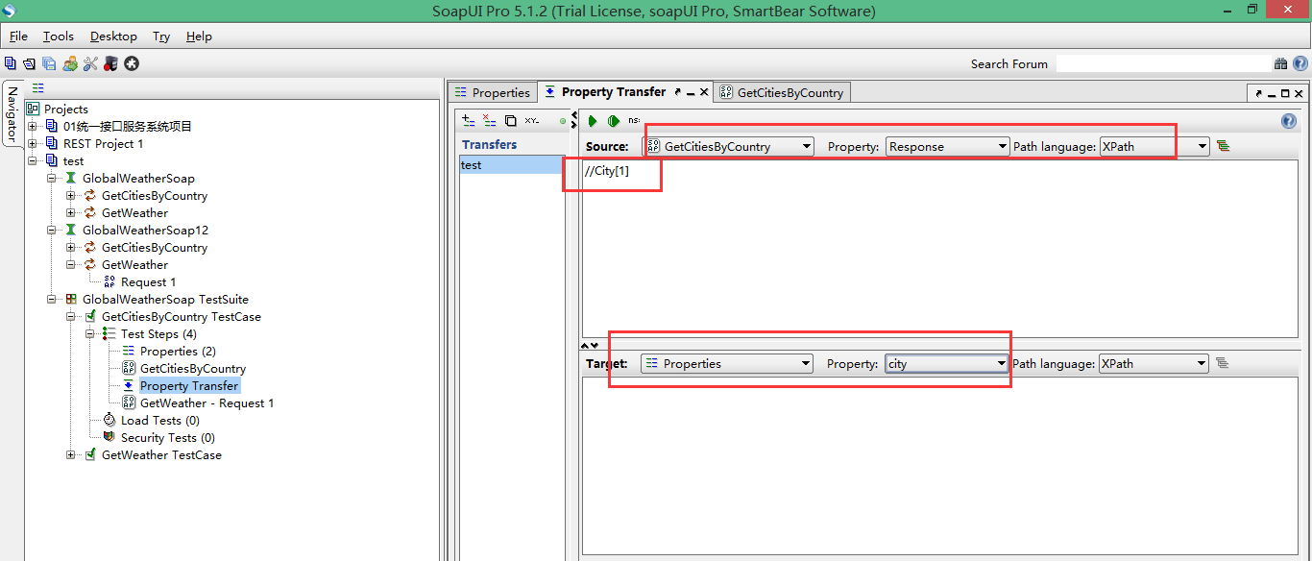](http://images2015.cnblogs.com/blog/813681/201509/813681-20150925001024240-525303874.png)

8、设置两个步骤的参数，用${]来参数化请求的参数值

[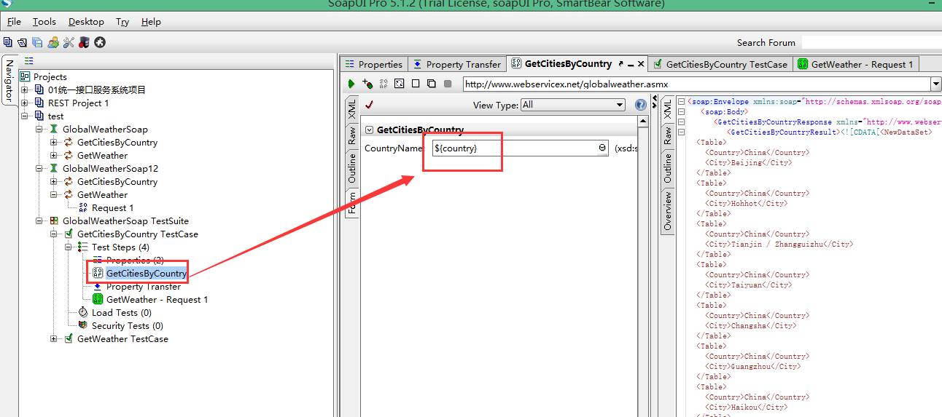](http://images2015.cnblogs.com/blog/813681/201509/813681-20150925001024928-1368666656.png)

[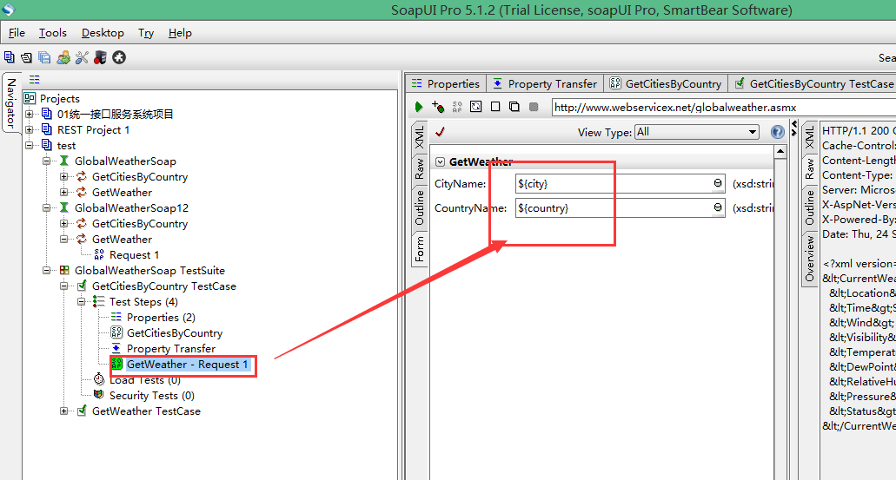](http://images2015.cnblogs.com/blog/813681/201509/813681-20150925001025787-461989086.png)

9、双击用例，点击运行，看到结果运行正常，检查，发现数据都ok

[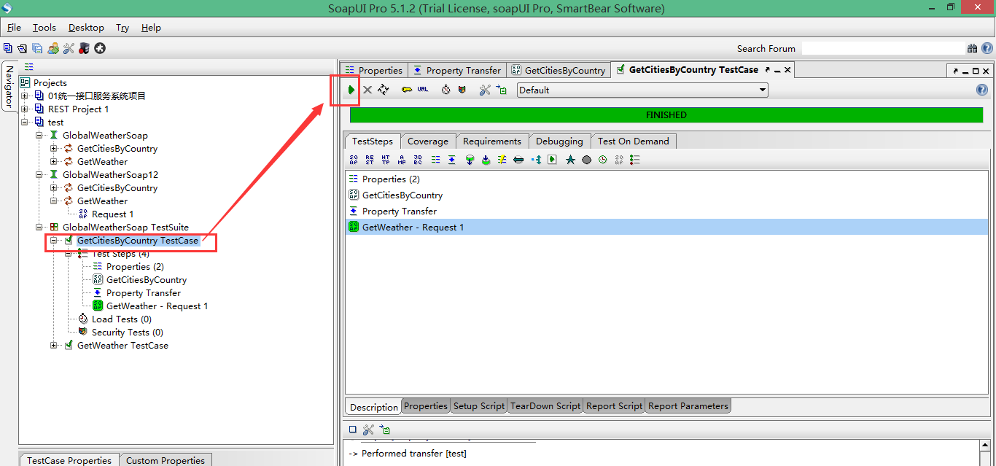](http://images2015.cnblogs.com/blog/813681/201509/813681-20150925001026865-726176791.png)

10、查看结果：

[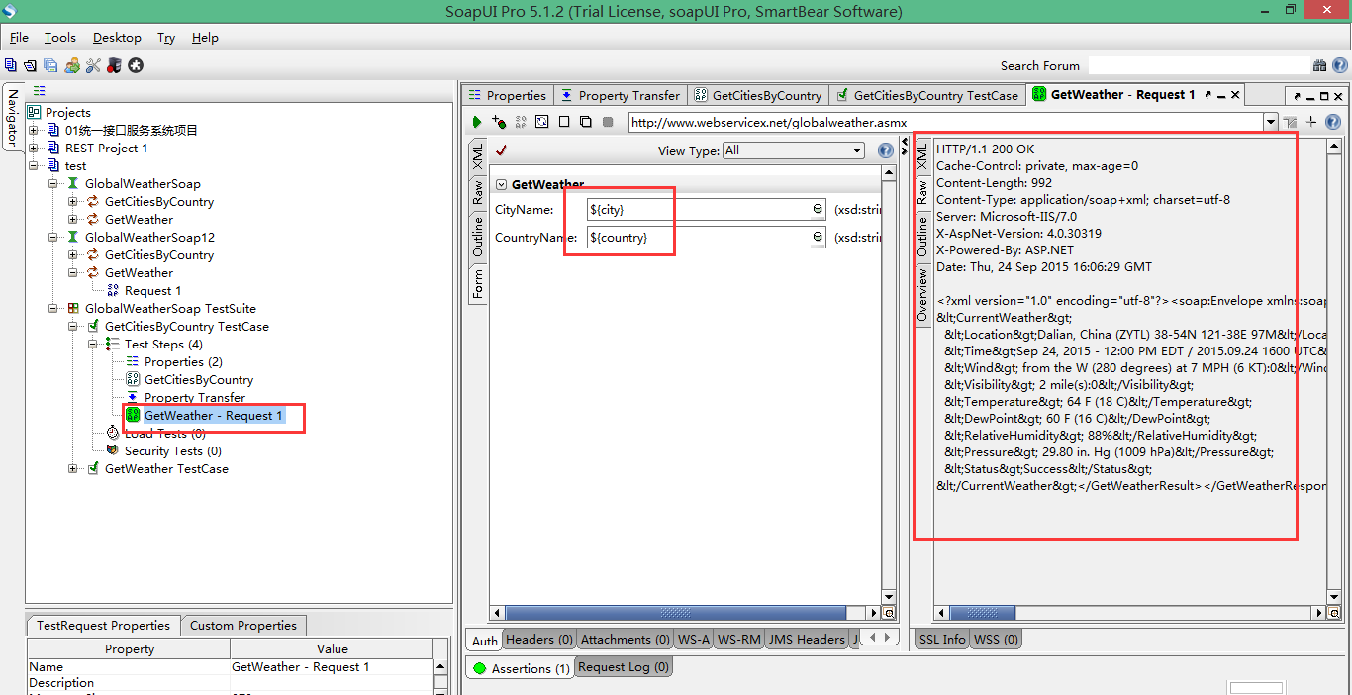](http://images2015.cnblogs.com/blog/813681/201509/813681-20150925001027631-1776247298.png)

   好了，本次到此，如果觉得有帮助，需要更多测试相关技术，欢迎来交流，联系方式如下：

<http://www.webservicex.net/WeatherForecast.asmx?wsdl>

<http://www.soapui.org/Getting-Started/your-first-soapui-project.html>

1. Create a soapUI project
2. Add a WSDL

[*http://www.mobilefish.com/services/web_service/countries.php?wsdl*](http://www.mobilefish.com/services/web_service/countries.php?wsdl)

*country code:*

<http://www.mobilefish.com/tutorials/countrycodes/countrycodes.html>

[*http://www.mobilefish.com/services/web_service/countries.php?wsdl*](http://www.mobilefish.com/services/web_service/countries.php?wsdl)

<http://www.webservicex.com/CurrencyConvertor.asmx?wsdl>

[http://www.sina.com.cn/](http://www.sina.cn)

汇率转换 （可用）：

<http://www.webservicex.net/CurrencyConvertor.asmx?WSDL>

天气查询 （可用）：

http://webservice.webxml.com.cn/WebServices/WeatherWS.asmx?wsdl

1. Add a rest

New REST Project

Uri = http://gw.api.taobao.com/router/rest

|  |  |
| --- | --- |
|  |  |